申请使用百度云SDK的步骤

（1）在网页浏览器（比如Chrome或者火狐）的地址栏中输入ai.baidu.com，进入到百度云AI的官网，如图1所示，该页面中单击右上角的蓝色“控制台”按钮。



图1 百度云AI官网

（2）进入到百度云AI官网的登录页面，如图2所示，该页面中需要输入你自己的百度账号和密码，如果没有，请单击“立即注册”超链接进行申请。

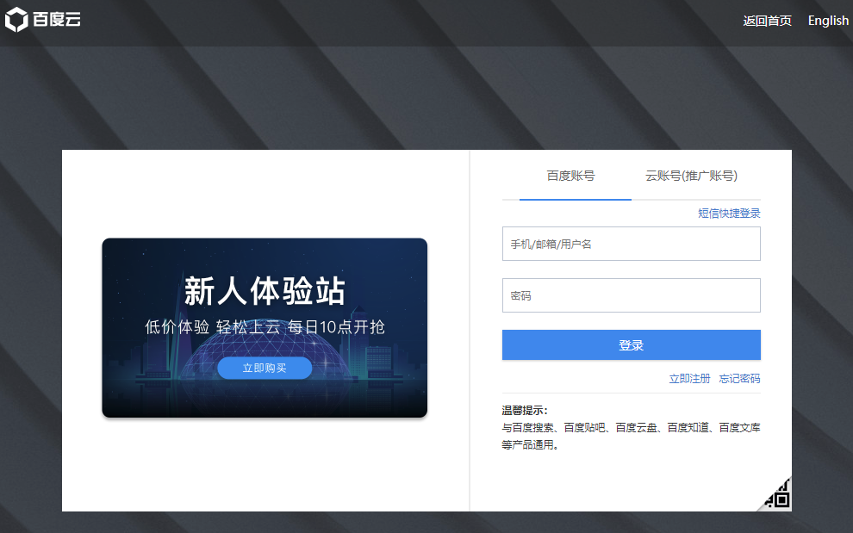

图2 百度云AI官网的登录页面

（3）登录成功后，进入到百度云AI官网的控制台页面，单击左侧导航中的“产品服务”，展开列表，在列表的最右侧下方看到有“人工智能”的分类，该分类中选择“百度语音”，如图3所示。

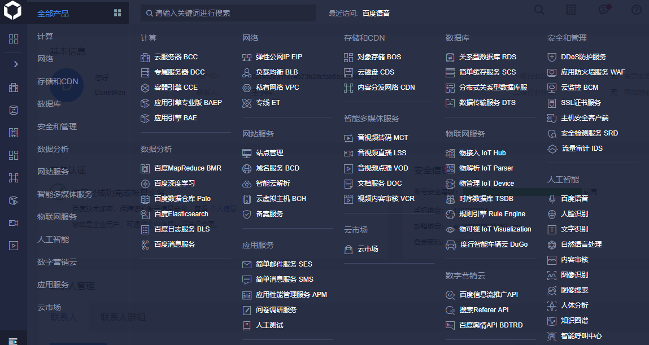

图3 在服务列表中选择“百度语音”

（4）进入“百度语音-概览”页面，要使用百度云AI的API，首先需要申请权限，申请权限之前需要先创建自己的应用，因此单击“创建应用”按钮，如图4所示。

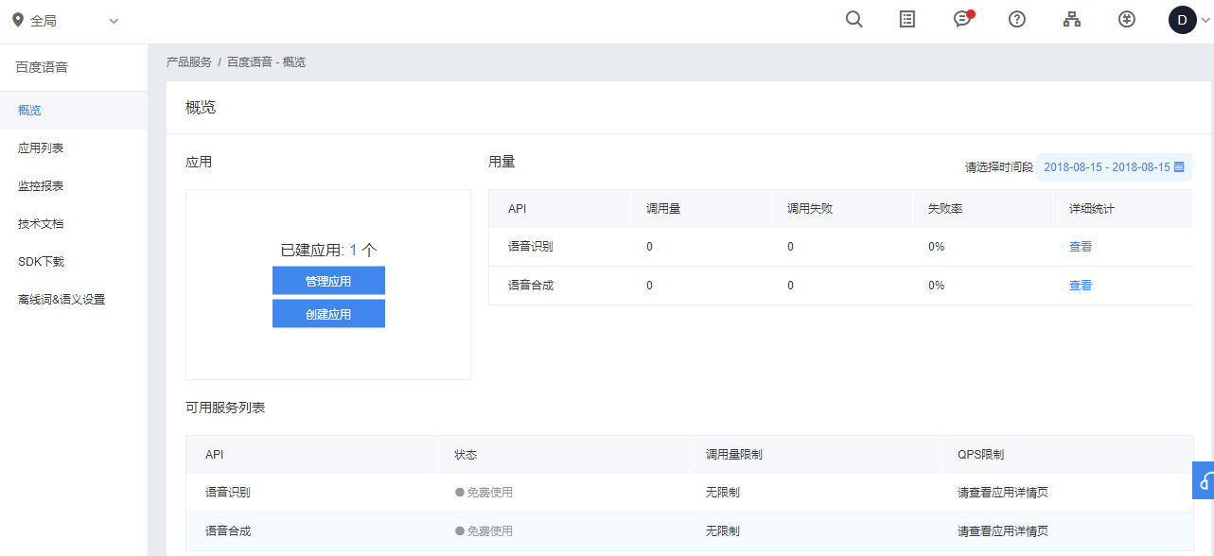

图4 “百度语音-概览”页面中单击“创建应用”按钮

（5）进入到“创建应用”页面，该页面中需要输入应用的名称，选择应用类型，并选择接口，注意：这里的接口可以多选择一些，把后期可能用到的接口全部选择上，这样，在开发本章后面的实例时，就可以直接使用了；选择完接口后，选择语音包名，这里选择“不需要”，输入应用描述，单击“立即创建”按钮，如图5所示。

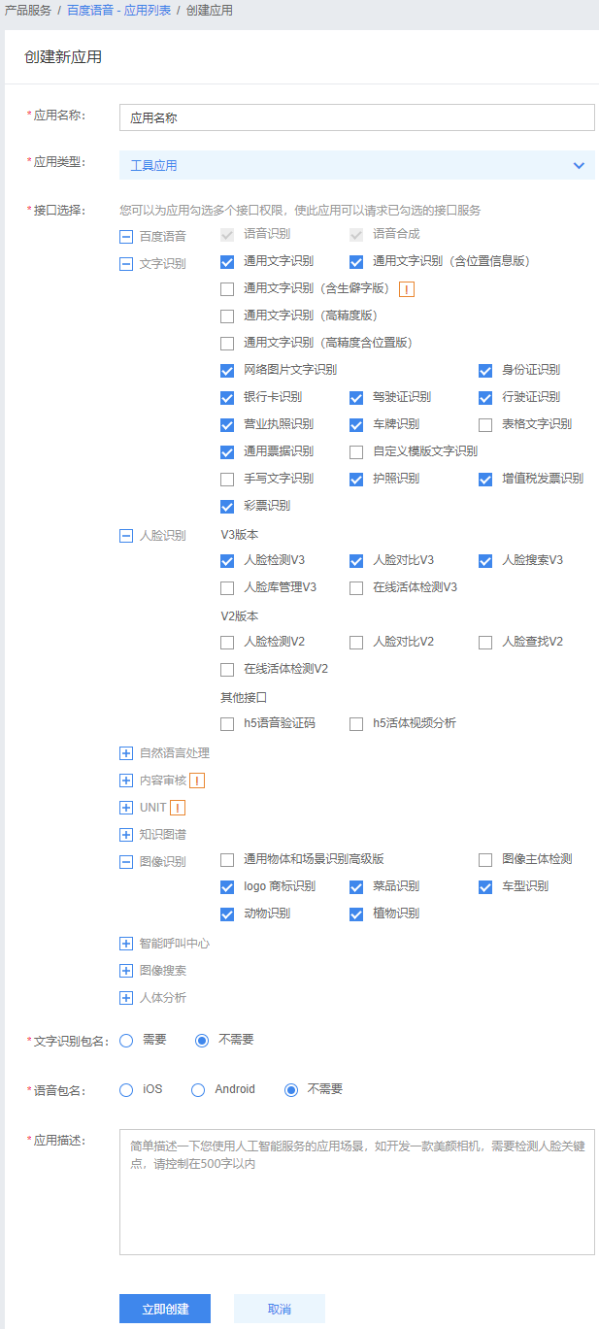

图5 创建应用

（6）页面跳转到应用列表页面，该页面中即可查看创建的应用，以及百度云自动为您分配的AppID、API Key、Secret Key，这些值根据应用的不同而不同，因此一定要保存好，以便开发时使用，如图6所示。

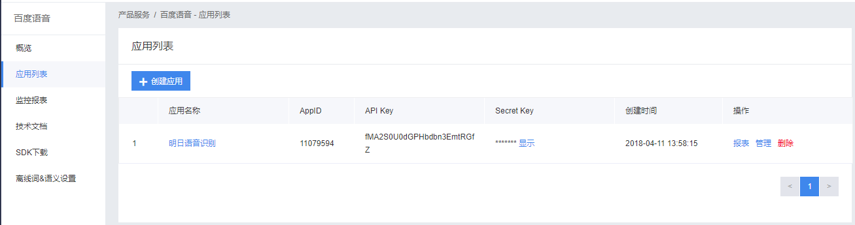

图6 应用列表页面查看AppID、API Key、Secret Key

（7）使用pip命令工具安装百度云SDK模块，命令如下：

pip install baidu-aip

（8）使用下面代码导入即可使用：

**from** aip **import** AipSpeech